救秦戎銅器群的解釋
（首發）

董珊
北京大學考古文博學院
2007年出現的一批流散楚國銅器，很快就引起學界廣泛關注和討論。材料發表前後，我正在日本做爲期一年的客座研究，雖然承友人之助，較早就看到了材料，但當時看到銘文“弍日”、“競之定”與我先前的兩篇考證暗合，驚詫莫名，不敢相信，又看到器物鑄造上的一些缺陷，乃疑爲僞器，遂弃置不顧。這兩年再仔細研究器、銘以及時賢之論說，始知不僞。鑒于器物和銘文中都尚留有待發之覆，因此撰小文再作些討論。
現在統計這個銅器群共30件器物。可依據銘文、器形情况分爲四組。
第一組12件，都是食器，有8鬲（1件在北京）、2方座簋（較大型，兩耳作獸體形，且腹飾S狀一首雙身龍紋，紋飾峻深）、2豆，銘文是（舊釋器主爲“競之定”， 我改釋“定”為“佱”，詳後文）：
隹（唯）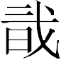=（弍日），王命競（景）之佱救秦戎，大有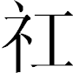（功）于洛之戎，用作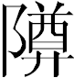（尊）彜。
其中3件鬲銘文次序有錯亂（北京1、香港2），宋華强先生已經指出那是合範錯誤造成的。研究者多已引用拙說，釋“=（弍日）”爲“弍日”合文即《豳風·七月》的“二之日“；幷指出“競（景）之定”是楚景平王的後代。這兩點在下文就不再講了。
1973年湖北當陽季家湖楚城遺址出土的“救秦戎鐘”銘（或名“秦王鐘”，《集成》00037）：“秦王卑（俾）命競（景）坪（平）王之佱救秦戎”、1957年信陽長臺關所出鈕鐘銘（《集成》00038）：“荊曆屈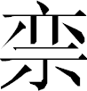（夕）晉人救戎於楚境”，與此組器物可以聯合解釋。
該器群原稱“競之定銅器群”。今以我的意見，改稱如題所示的“救秦戎銅器群”。
第二組13件，鼎和簋的食器組合，分兩小組。1、有銘文“君”字的8件，包括4件束腰升鼎、4件方座簋（較小型，簋耳作獸面高聳，且通體飾雲紋和變形龍紋，紋飾較淺）。2、無銘文的5件，包括3件束腰升鼎（其中一件在臺灣）、2方座簋（較小型，同前），3鼎與有銘文的4鼎基本相同；2簋與4件“君”字簋大小、形制、花紋也相同，惟無銘文。這7鼎6簋也許是分兩次鑄造，但因其可構成組合關係，所以歸為一大組。
第三組2件，是匜、三足盤各一的水器組合，銘文是楚王酓恘作器，因器物而有不同：
盤：楚王酓（熊）恷乍（作）寺（持）盥盤。
匜：楚王酓（熊）恷乍（作）寺（持）。
第四組3件：酒器組合：2壺、1缶。學者或稱缶為罍，據信陽楚墓遣冊2-01號簡，與壺相配的器物稱缶。
考慮到下文所要談的一些看法仍有待將來出現新材料的驗證，所以下面的討論寫得簡單些。
李學勤先生引述顧鐵符先生論述長臺關鈕鐘“荊曆屈夕晉人救戎於楚境”銘文的看法，認爲“救秦戎”事見于《春秋》哀公四年經傳。《左傳》原文是：
經：晋人執戎蠻子赤歸于楚。
傳：夏，楚人旣克夷虎，乃謀北方。左司馬眅、申公壽餘、葉公諸梁致蔡于負函，致方城之外于繒關，曰：“吳將溯江入郢，將奔命焉。”爲一昔（夕）之期，襲梁及霍。單浮餘圍蠻氏，蠻氏潰。蠻子赤奔晉陰地。司馬起豐、析與狄戎，以臨上雒。左師軍于菟和，右師軍于倉野，使謂陰地之命大夫士蔑曰：“晉、楚有盟，好惡同之。若將不廢，寡君之願也。不然，將通於少習以聽命。”士蔑請諸趙孟。趙孟曰：“晉國未寧，安能惡於楚？必速與之！”士蔑乃致九州之戎，將裂田以與蠻子而城之，且將爲之卜。蠻子聽卜，遂執之與其五大夫，以畀楚師于三戶。司馬致邑立宗焉，以誘其遺民，而盡俘以歸。
事在楚昭王二十五年（前491年，昭王在位27年）。李先生指出，“昭王和銘文裏的定是兄弟，定的事迹自然應屬其時。”幷認爲“左司馬眅”即“景之定”。從歷史文獻、器物類型學的背景來看，我認爲顧先生、李先生的這些判斷，都可信據。關鍵是如何論證的問題。
首先是“晉人救戎”與“競之佱救秦戎”為先後相次的兩事。
長臺關鈕鐘“荊曆屈夕晉人救戎於楚境”之月“屈夕”即夏曆十一月，與“二日”即十二月僅有一月之差。十一月晉人救戎於楚境在前，楚人盡俘蠻子及其遺民在十二月告畢，《春秋》經傳排此事在魯史之“夏”，所言爲其事起于當年夏，晋人執戎蠻子赤歸于楚應已在該年之下半年，此爲記一事之本末。李學勤先生已經說：“楚人攻克夷虎，有了向北擴充勢力的策劃，是在夏季，但其後的行動應有相當長的過程。”便指出了這一點。“晉人救戎於楚境”之“晉人”應即以楚國史官筆法指稱士蔑。與《左傳》對照，“楚境”具體是晉陰地的上雒及楚三戶等晉楚交界處。
其次是“秦王”即楚昭王。
學者讀當陽季家湖楚城遺址出土的“救秦戎鐘”（或名“秦王鐘”），多以爲其前尚有銘文在另一鐘上。根據王世民先生的研究，春秋中晚期的編鐘，銘文起讀自鉦間，轉向左鼓向後環讀是新出現的編排方式，自為全銘的例子較多。據此，認爲鐘銘不全的看法是根據不足的。季家湖鐘銘即自鉦間起，銘文不缺字。楚昭王稱“秦王”的原因，可看清華簡《楚居》篇的相關內容：
至恭王、康王、嗣子王皆居爲郢。至靈王自爲郢徙居秦溪之上，以爲凥（處）于章[華之臺]。競（景）坪（平）王卽位，猶居秦溪之上。至昭王自秦溪之上徙居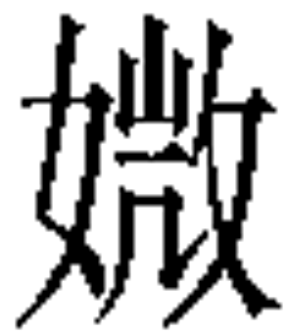郢，郢徙居鄂郢，鄂郢徙襲爲郢。闔廬入郢，焉復徙居秦溪之上，秦溪之上復徙襲郢。至獻惠王自郢徙襲爲郢。（簡11+12+13）
學者對“秦溪之上”有很多考證，整理者以爲是“乾溪之上”。據《楚居》，平王一直居秦溪之上，楚昭王嗣立之初，仍居秦溪之上，後來才徙居郢，闔廬入郢時，復徙居秦溪之上，事件平復之後才回到郢。我認爲，“秦王”即據楚昭王嗣立之處稱呼他，即“秦溪之上之楚王”的簡稱。這與春秋早期晉人稱立于翼、鄂的晉侯為“翼侯”、“鄂侯”（《左傳》隱公五年、六年），是一樣的道理。
第三，“競（景）之佱”應當是楚昭王的兄弟，又是左司馬眅，我認爲此人即《左傳》所見的昭王之兄公子啟（字子閭）。
昭王有庶兄三人，都屢見《春秋》經傳，在《左傳》哀公六年城父之戰昭王死前記載：
秋七月，楚子在城父，將救陳。卜戰，不吉；卜退，不吉。王曰：“然則死也。再敗楚師，不如死；棄盟、逃讎，亦不如死。死一也。其死讎乎！”命公子申爲王，不可；則命公子結，亦不可；則命公子啟，五辭而後許。
杜預注：“申，子西；結，子期；啟，子閭：皆昭王兄。”其中，《左傳》魯定公四年（楚昭王十年），吳入郢，令尹囊瓦戰敗奔鄭，子西接替子常為令尹。子期（《史記》作“綦”）常與子西連稱，據顧棟高《春秋大事表·列國官制表》，子期是司馬。
子閭的職官，舊注不明。但《左傳》昭公三十一年（楚昭王五年）：“左司馬戌、右司馬稽帥師救弦，及豫章。”據《釋文》：“稽音啟，又古兮反。”可知“右司馬稽”應即王子啟即子閭。楚昭王十年吳入郢時，左司馬沈尹戌戰死，可以設想，右司馬稽（啟）在此時接替沈尹戌爲左司馬。楚惠王十年（魯哀公十六年）白公勝之亂，昭王的這三位兄長都被殺。楚國左、右司馬從來都是由王族擔任，“競之佱”又必須是楚平王之子，從這樣分析出來的範圍去看，無需語言文字方面的論證，“競之佱”、“左司馬眅”也是非子閭莫屬。
要將“眅”與舊釋“定”字相溝通，關鍵是改釋“定”爲與之同形的《說文》“灋（法）”字之古文“佱”。“佱（幫母葉部）”與“眅（滂母元部）”都是幫母字，“佱（法）”與“廢（幫母月部）”常常可以通假，“廢”與“眅”韻為月、元對轉，只是韵尾不同。
至於“佱”與“啟”、“稽”的溝通，先要看“啟”與“閭”的名字關係。閭是裏巷的大門，據《禮記·月令》：“門閭毋閉”，名字取開啟閭巷之門的意思。“佱”讀為“發”，名亦與字“子閭”相應，《儀禮·士昏禮》：“贊啟會”鄭玄注：“啟，發也。”《左傳》莊公二十八年“縣門不發”，是門亦可稱“發”。另一方面，還要注意到“企”與“佱”字形相近，“啟”與“企”又是同聲字（溪母支部字），遂先誤認“佱”為“企”，再寫成“企”的通假字“啟”或“稽”。
由此可知，“啟”與“佱”的通假字“發”的詞義相近；“佱”與“企”字形近，“企”與“啟”、“稽”音近，共同構成“佱”訛為“啟”的原因。
實際將公子啟之名寫作“發”，已見於文獻，只是混淆于同名字之人物，前人有所不察。《禮記·大學》：“《楚書》曰：楚國無以爲寳，惟善人以爲寳。”鄭玄注：“《楚書》，楚昭王時書也。”《正義》引《新序》、《史記》，以令尹子西、太宗子牧（或作“敖”、《新序》作“太宰子方”）、葉公子高（沈諸梁）、司馬子發、昭奚恤五賢臣為寳，其中“司馬子發”在今本《新序·雜事》寫作“司馬子反。”很明顯，與子西、子高同仕的“司馬子反”即“左司馬眅”，“反（眅、發）”是名，“競之佱”可以省變稱“子發”，其猶介之推、介子推之名可以省其氏而稱“子推”。
據《世本》，韓武子名“啟章”，《田敬仲完世家》記齊襄王名“法章”，頗疑人名相襲，“法”、“啟”的字形音義關係也如上述，可爲旁證。
上面依靠“定”與“佱”是同形字的關係揭示了競之佱的身份。楚簡中一些舊釋為“定”的字形，或可以改釋為“佱”，試說如下。
上博二《容成氏》簡30+簡16：“舜乃欲會天地之氣而聼用之，乃立質以爲樂正，質既受命，作爲六律六呂，辨爲五音，以定男女之聲。”改釋為：“以佱（法）男女之聲。”即效法男女之聲作陰陽律呂五音。
上博三《中弓》簡11+簡12：“敢問道民與德如何？孔子曰：陳之□也定，不及其成。獨言厭人，難爲從政。”改釋“定”為“佱”，讀為“廢”，與“不及其成”文意相關。
上博四《昭王與龔之脽》簡7：“君王至于定冬，而被裀衣。”“定冬”可改釋爲“佱（發）冬（中）”，疑為地名，清華簡《楚居》有地名“發漸”：“熊渠徙居發漸。至熊艾、熊摯居發漸。”溳水又稱“清發”，“清”是清水，“佱（發）”應是另一注入溳水的古水名，“冬”、“漸”是地名後綴。《左傳》定公四年、《史記·楚世家》、《吳世家》記載昭王逃難路綫，涉雎濟江，由雲夢至鄖，由鄖至隨。鄖、隨分別在清發水中、上游，“佱（發）冬”與“發漸”應在此線路上。
上博五《君子為禮》簡6：“[毋]免（俛）視，毋側睇，凡目毋遊，定視是求。”“定視”改釋“佱（廢）視”，詞義參看《禮記·曲禮下》：“國君綏視”鄭玄注：“視國君彌高。綏讀為妥，妥視，謂視上於袷。”《正義》：“妥，下也。若臣視君，目不得取看於面，當視面下袷上，既卑，稍得上視也。庾氏曰：妥，頽下之貌，前執器以心爲平，故以下爲妥，此視以面爲平，故妥下于面，則上於袷也。”“廢”有“墮”、“墜”義（《左傳》定公三年：“廢于鑪炭”杜注：“廢，隋也。”），與“綏（妥）”詞義並為“下”。
第四，秦戎與洛之戎的關係。
秦戎是據其所自來而言，洛之戎是據其現居處而言。這層意思，李學勤先生的文章也已經引用《左傳》襄公十四年及昭公九年的記載，予以點出了。來自秦地的戎散居各處，分爲很多支，“洛之戎”即居洛之秦戎，指見於《左傳》的蠻氏戎。《左傳》成公六年：“三月，晉伯宗、夏陽說、衛孫良夫、甯相、鄭人、伊雒之戎陸渾、蠻氏侵宋，以其辭會也。”過去，都將“伊雒之戎”與“陸渾”、“蠻氏”斷開，以爲是三支戎，實際上“伊洛之戎”是據居處地總稱“陸渾”與“蠻氏”兩支戎。楚司馬軍臨上雒，且與晉陰地命大夫通言，意思是晉人不得保護蠻戎，可見晉陰地之“上雒”與前文之“梁”、“霍”都是蠻氏戎邑。
第五，所謂“救”、“大有功”是何種行動。
據上引《左傳》哀公四年，楚人以欺詐威脅的手段，盡俘蠻氏君臣，這談不上“救助”；士蔑以人民土地欺騙蠻子，也不是晉人救助戎。若用史官筆法來委曲解釋“救秦戎”，亦很勉强。
將銘文與上引《左傳》哀公四年記載相比較，長臺關鈕鐘銘“晉人救戎於楚境”即《左傳》的“士蔑乃致九州之戎，將裂田以與蠻子而城之，且將爲之卜。蠻子聽卜，遂執之與其五大夫，以畀楚師于三戶。”季家湖楚城遺址出土的鐘銘“救秦戎”及第一組銘文“競之佱救秦戎”，其具體並即《左傳》“司馬致邑立宗焉，以誘其遺民，而盡俘以歸。”之事。這兩件事，是晋、楚都以欺騙的手段聚集蠻戎，目的是一網打盡。
因此“救”（見母幽部）的意思是“聚集”，考慮聲音，應讀爲“逑”（群母幽部）或“勼”（見母幽部）、“收”（書母幽部）。《說文》：“勼，聚也。從勹、九聲。讀若鳩。”段注：“《釋詁》曰：鳩，聚也。《左傳》作鳩，古文《尚書》作逑，《辵部》曰：逑，斂聚也。《莊子》作九。”《爾雅·釋詁第一》：“收，鳩，聚也。”《左傳》成公二年：“收合餘燼，背城借一。”襄公四年：“收二國之燼。”哀公元年：“以收夏眾。”
傳世古書中的“有功于”短語，有兩類不同的語義。“于”後所接，或為受惠者，或為受害者（行爲地點）。前者常見，例如：《左傳》昭公三十二年：“有大功于魯。”後者例見《左傳》成公二年“晋侯使鞏朔獻齊捷于周，王弗見，使單襄公辭焉，曰：……今叔父克遂，有功于齊。”銘文的“大有功于洛之戎”乃是後者。這個“功”，即是盡俘蠻子即洛之戎以歸楚。“功”字原從示、工聲，此組器物爲記載功庸之“庸器”（《周禮·春官》“典庸器”職），在祭祀時以彰功勳，因此字從“示”作。
處于晉、楚之間的各種戎族，有些已早被晉、楚收聚利用。哀公四年《左傳》所提到的九州之戎，也見於《左傳》昭公二十二年：“晉籍談、荀躒帥九州之戎”，杜預注“九州戎，陸渾戎。十七年滅，屬晉。”哀公四年《左傳》記晉士蔑以致送九州之戎和城邑詐蠻子，楚司馬眅臨上雒的兵力也有狄戎，都是對這些戎族的利用。這次晉、楚爭奪蠻氏之戎，楚人獲得了勝利，在哀公四年《公羊傳》北宮子甚至評論“晉人執戎曼子赤歸于楚”這件事說：“辟伯晉而京師楚也。”晉獻俘于楚，以楚等同于周之京師的地位，楚人名利雙收，不能不說是個很大的勝利。
第六，“楚王酓恷”應即楚昭王。
宋華强先生曾指出，古書中的楚昭王之名，有“壬/任”（日母侵部，《左傳》昭公二十六年、《太平禦覽》卷一四七）與“珍/軫”（端/章母文部，見《春秋經》哀公六年、《楚語下》、《史記》等）兩類寫法，這兩類寫法是通假字的關係。
楚王名“恷”與“壬”與音近可通。《禮記·檀弓上》：“棺束，縮二衡三；衽，每束一。”鄭玄注：“衽，今小要，衽或作漆，或作髹。”《釋文》：“衽，而審反，又而鴆反，小要；髹，又作髤，許求反。”今按：《說文》：“䰍，桼也。從桼、髟聲（許由切）。”“漆”是“䰍”的誤字；“髤”是“䰍”的省體；“髹”是“䰍”字改造聲符的異體，從“髟”、“休”雙聲，是曉母幽部字，其與“衽”有通假之例，可作爲“壬”與“恷”相通之證。
從字體上說，酓恷盤字體較匜銘略拙，字體形態早于楚王熊章鎛；其文例“作持”亦見于比曾侯乙早的曾侯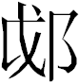作器。這説明將酓恷盤匜定爲楚惠王以前，是合適的。
從器形上說，有管狀流的龍形手鋬深腹匜、三足啣環耳淺盤，正是春秋晚期楚、吳、蔡、曾、唐等國流行的器物。楚王酓恷匜的形式，器形與臺北故宮博物院藏王子申匜、王子适匜（《集成》10190，清宮舊藏）大體相同，一週紋飾帶都位于口沿下，但龍形手鋬的形式有异，流的俯仰亦不同。王子申即子西。據我考證，“王子适”即“公子結（子期）”，“結（見母質部）”與“适（見母月部）”聲音接近，諧“吉”聲的字與月部字通假的例子比較多（《古字通假會典》513頁），“括”與“結”音義相通，“括”字常訓為“結”（《故訓匯纂》884頁），《左傳》成公十七年《春秋經》“北宮括”，《公羊傳》作“北宮結”，是其證。上文又已考證“競之佱”即子閭，而子西、子期、子閭與楚昭王是兄弟，三匜器形相似（附圖二），“競之佱”與“酓恷”的器物又同坑出土，這亦足以説明楚王酓恷匜的時代了。
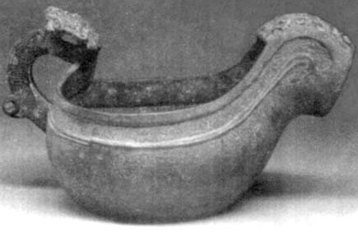 | 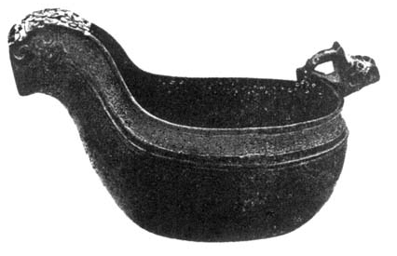 | 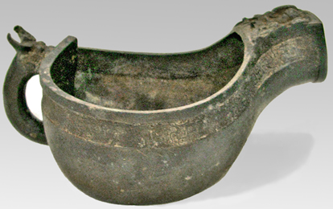
王子申匜 | 王子适匜 | 楚王酓恷匜
附圖二
第七，各組器物組合及彼此之間的關係。
我劃歸第二組的7鼎6簋，因6簋與競之佱2簋比較近似，似可視爲競之佱之自用器，此13器銘文為“君”字，即指競之佱。競之佱是楚卿，這個級別的貴族所用的一套完整的列鼎、列簋若為7鼎6簋，則當時楚王可能用9鼎8簋。
上文已說過，我劃分的第一組“競之佱”12件器物是用於祭祀的庸器，與第二組“君”器有所差別。救秦戎鐘稱“秦王”即楚昭王，器物應作于昭王世。按救秦戎事件在楚昭王二十五年（前491年庚戌），昭王在位27年，所以鐘應即前490、前489這兩年間的製作。“競之佱”12件器也應作于此前後。子閭死于在惠王10年白公勝之亂（前479年，事見《左傳》哀公十六年）。“君”器物的年代，似也不能晚于此年。
“競之佱”的12件器物8鬲、2方座簋、2豆有無缺少呢？徐家嶺楚墓M10出土5扉棱鬲、5升鼎，4方座簋、2圓盤豆，其級別是大夫。與之相較，競之佱器組中2豆成對，只是一組；簋為雙數，但2簋可能少了點；鬲為單數，但9鬲是否又太多呢？從文獻看，楚昭王死後，子閭曾辭讓楚王之位，《左傳》哀公六年：“與子西、子期謀，潛師閉塗，逆越女之子章，立之而後還。”昭王死于哀公六年秋七月庚寅，至次年惠王立，期間子閭或有可能短暫代理楚王之事，與吳入郢時子西國于脾泄稱王事類同。又楚惠王十年白公勝之亂時，《左傳》哀公十六年記載：“白公勝欲以子閭為王，子閭不可，遂劫以兵，子閭曰：‘王孫若安靖楚國，匡正王室，而後庇焉，啟之願也，敢不聽從。若將專利以傾王室，不顧楚國，有死不能。’遂殺之。”此二事屢見諸子書記載，《渚宮舊事》稱王子啟為“高讓”。所以，子閭在楚邦的地位是很高的，他能使用9鬲，也是合理的事。
據上述，“競之佱”器組，可能還缺一件鬲、六件簋，豆也可能不是只有一組。
楚墓的壺與缶都是成對的。第四組的2壺1缶，可能還缺一件缶。
第八，從本文談到的通假現象來看楚方言韻尾交替的特點。
上文所提到的通假現象，“恷-o”與“壬-om”或“珍/軫-n”是幽部與侵部或文部（宋玉《高唐賦》以“莘神禽陳”爲韵，侵文合韵）的韻尾交替，“佱（幫母葉部-ap）”與”眅（滂母元部-an）”和“發/廢（幫母月部-jat）”是葉部與元部或月部的韻尾交替。最近嚴志斌先生從類型學及銘文探討楚王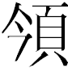鐘及甗的年代，指出楚王是楚靈王虔，其結論可信。“”（群紐侵部）與“虔”（群紐元部）字的關係，也是侵部與元部的韻尾-m與-n的交替。這種現象的頻繁出現，似反映了楚方言的一些特點。

2011年11月15日
寫于周公廟考古隊
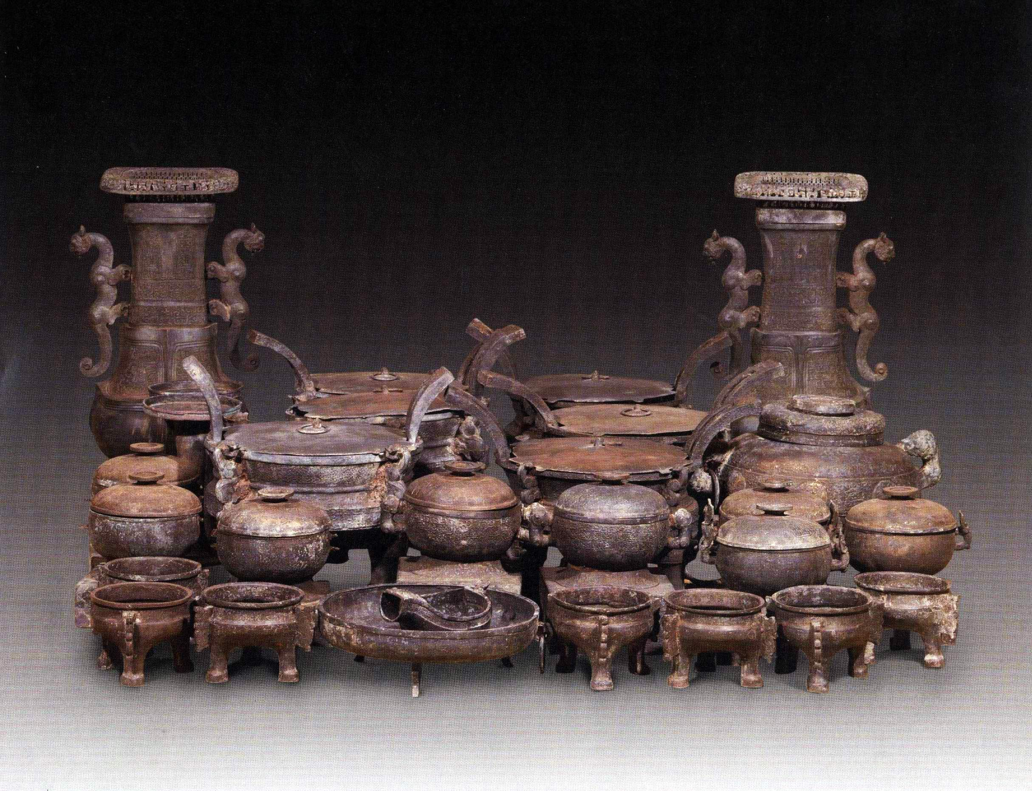
附圖一 28件器物合影

陳全方、陳韾：《澳門驚現一批楚青銅器》，《收藏》，2007年第11期。王輝：《也說崇源新獲楚青銅器群的時代》，《收藏》2007年第11期。宋華強：《澳門崇源新見楚青銅器芻議》，武漢大學簡帛網，2008年1月1日。張光裕：《新見楚式青銅器器銘試釋》，《文物》，2008年1期。吳鎮烽：《競之定銅器群考》，《江漢考古》，2008年第1期。李學勤：《論“景之定”及有關史事》，《文物》，2008年第2期；又收入《通向文明之路》118-121頁，商務印書館，2010年4月。黃鳳春：《新見楚器銘文中的“競之定”及相關問題》，《江漢考古》，2008年第2期。鄒芙都：《新見“楚王酓恷”考釋》，《考古與文物》，2009年2期。
其中的一件豆銘文右側有二次澆鑄痕跡，且有的銘文筆畫與澆痕的邊緣密合。我原來認爲這是範鑄技術難以做到的。現在看來，這可能是澆鑄后沿合範綫打開，發現有漏澆之處，就依原範重新合上，在漏澆處附近再開一個澆口做二次澆鑄。另一件豆盤底亦有未補澆的小孔。
這批銅器的總數，在2007年4月澳門會議印發的《春秋楚王青銅器的新發現——國際學術研討會資料簡編》活頁中的《春秋楚王青銅器群的重要發現——“國際學術研討會提要”》統計爲29件（“計有鼎七件（其中一件在臺灣）、簋八件、鬲七件、壺二件、罍一件、豆二件、豆一件、匜一件、盤一件，共二十九件。”），但將各器類數字相加，乃是30件，但這個數字沒包括在臺灣的一件鼎，又多統計了幷未收錄的“豆一件”。據器物合影（見本文附圖一）核對，此次資料簡編實收錄器物28件。這批器物，最近又著錄于2011年6月法國希拉克博物館出版的《東波齋藏中國青銅器和金器》（CHINE DE BRONZE ET D′OR， Musée Du Président Jacques Chirac，2011），編為第13號，收錄27件，細目為：13a（壘1）、13b（匜1）、13c（盤1）、13d（鼎6）、13e（鬲6）、13f（簋8）、13g（方壺2）、13h（豆2），少了1件鬲。以2007年著錄的28件，加上臺灣的1件鼎（照片未見，不知有無銘文，今暫按無銘文處理）、北京的1件鬲，共計30件。
董珊《“弌日”解》，《文物》，2007年第3期，58-61頁；原刊于北京大學震旦古代文明研究中心編內部刊物：《古代文明研究通訊》總第25期，2005年6月，44-48頁；另此文的主體部分見武漢大學簡帛網http://www.bsm.org.cn/show_article.php?id=207，網站發表日期爲2006年2月20日；補寫的部分《阮校〈孟子〉與〈鮑〉簡對讀》，見武漢大學簡帛網：http://www.bsm.org.cn/show_article.php?id=313，網站發表日期爲2006年4月2日；這個觀點，最早見於我的博士論文《戰國題銘與工官制度》186頁註釋54，2002年5月，北京大學中文系。承蒙李學勤先生在《試釋楚簡〈鮑叔牙與隰朋之諫〉》（《文物》2006年第9期，90-96頁；又收入《文物中的古文明》473-484頁，商務印書館，2008年10月）一文的註釋23中詳細引用拙說出處，謹此致謝。
董珊：《出土文獻所見“以謚爲族”的楚王族——附說〈左傳〉“諸侯以字爲謚因以爲族”的讀法》，刊于復旦大學出土文獻與古文字研究中心編：《出土文獻與古文字研究（第二輯）》110-130頁，復旦大學出版社，2008年8月。又發表于復旦大學出土文獻與古文字研究中心網站，網址是：http://www.gwz.fudan.edu.cn/SrcShow.asp?Src_ID=341，網站發表日期為2008年2月17日。同一題目，在2007年9月28日，在復旦大學出土文獻與古文字研究中心做過報告。
顧鐵符：《信陽一號楚墓的地望與人物》，原載《故宮博物院院刊》一九七九年第二期，收入《夕陽芻稿——歷史考古述論彙編》，紫禁城出版社，1988年3月，83-92頁。
王世民先生：《西周暨春秋戰國時代編鐘銘文的排列形式》，《中國考古學研究》第二集，第106-120頁，科學出版社，1986年。長台關鐘銘也不缺字，其理由亦請參看王世民先生的文章。
顧棟高：《春秋大事表·列國官制表》指出白公勝之亂後，沈諸梁兼子西、子期二事，後子西之子寧為令尹、子期之子寬為司馬，各代其父。見中華書局1993年排印版，1049-1050頁。引按：司馬子綦見《說苑·正諫》等，比較多見。
《左傳》哀公十八年（楚惠王十二年），記“初，右司馬子國之卜也，觀瞻曰：如志。故命之。”子西之子寧（子國）之為右司馬，事應在楚惠王十年白公勝之亂前，同時的左司馬應即子閭。
請參看：淩襄（李學勤）：《試論馬王堆帛書〈伊尹·九主〉》，《文物》1974年第11期；劉樂賢：《〈說文〉“法”字古文補釋》，《古文字研究》第24輯第464－467頁，中華書局，2002年；孟蓬生：《“法”字古文音釋——談魚通轉例說之五》，復旦大學出土文獻與古文字研究中心網站論文，2011年9月7日，鏈接：http://www.gwz.fudan.edu.cn/SrcShow.asp?Src_ID=1642。1986年江陵雨臺山楚墓M21出土的律管M21：17-1有兩行銘文：“定新鐘之宮為濁穆……”、“坪皇角為定文王商……”。譚維四：《江陵雨台山21號楚墓律管淺論》（《文物》1988年第5期，39-42頁；參看《中國音樂文物大系·湖北卷》，151-152頁。）已引裘錫圭、李家浩先生的意見懷疑“定”當改釋“佱”，“律管此字，可否解釋為法定音高，凡六律在定律定音器上加一法字表示以此為法定的標準，而濁律為低一律，與之相應。”。今按：裘、李兩位先生的意見可從。
“廢”從“發”聲，我認爲秦印“非有勿半（發）”（《十鐘山房印舉》3.2）即假借“半”爲“發”。參看陳劍：《讀秦漢簡札記三篇》之三：裏耶秦簡的“某半”和“巴卒史”，復旦大學出土文獻與古文字研究中心網站論文，2011年6月4日，鏈接：http://www.gwz.fudan.edu.cn/SrcShow.asp?Src_ID=1518
阮元《禮記校勘記》云：“司馬子，惠棟校宋本同，閩、監、毛本缺。”可見有並無“子”字的古本，但連“司馬”也一併不存，不知何故。石光瑛《新序校釋》（中華書局，2001年，102頁）指出昭奚恤爲楚宣王時臣，與子西、子高不同世代，幷認爲此故事是據《楚語下》王孫圉陳列名臣之事杜撰出來的。黃式三《周季編略》卷一指出楚惠王十年白公勝之亂前有司馬子發，且與王孫圉時代相接。石光瑛贊同其說。按：宣王時另有司馬子發（景舍）西伐高蔡事（參看楊寬《戰國史料編年輯證》380-382頁，上海人民出版社，2001年），與此子發是不同的兩人，需要注意區分開。
省“介”單稱“子推”見《莊子·盜蹠》：“文公後背之，子推怒而去。”又見《水經注》卷六引王肅《喪服要記》等。
《昭王與龔之睢》說“昭王適逃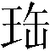”、“往逃”，“逃”應讀為“涉臼”，《左傳》定公五年“王之奔隨也，將涉於成臼。”杜預注：“江夏竟陵縣有臼水，出聊屈山，西南入漢。”又見《楚語下》。“逃”與“涉”的語音關係，參看裘錫圭：《從殷墟卜辭的“王占曰”說到上古漢語的宵談對轉》，《中國語文》2002年1期。“”與“臼”的形音關係，可參考上博二《容成氏》的“皋陶”之“陶”，既寫作從土、缶（簡29），又寫作“咎”（簡34）。地理關係，請參看《水經注·沔水中》：“沔水又東南與臼水合。”成臼似位于鄖與隨之間。
參看余兆冰：《〈春秋左傳〉中所見戎之條例及歸納》，未刊稿。
參看董珊：《從作册般銅黿漫說“庸器”》，北京大學震旦古代文明研究中心編內部刊物：《古代文明研究通訊》總第24期，2005年3月，26-29頁。
宋華強先生：《澳門崇源新見楚青銅器芻議》，武漢大學簡帛網，2008年1月1日。
據趙彤先生：《楚簡聲母諧聲關係總表》，日母字主要與舌音字、喉音字、唇音字互諧，與喉音影、疑、群母字的例子，見趙彤著《戰國楚方言音系》228頁“恩”與“刃”、211頁“邇”與“藝”、210頁“柔”與“求”條下，中國戲劇出版社，2006年5月。幽侵對轉的解釋，請參看裘錫圭先生：《從殷墟卜辭的“王占曰”說到上古漢語的宵談對轉》，《中國語文》2002年1期。
陳昭容先生：《故宮新收青銅器王子申匜》，《中國文字》新廿五期，藝文印書館，1999年，94頁。
河南省文物考古研究所：《淅川和尚嶺與徐家嶺楚墓》，大象出版社，2004年10月。
嚴志斌：《楚王探討》，《考古》2011年第8期，759-768頁。

